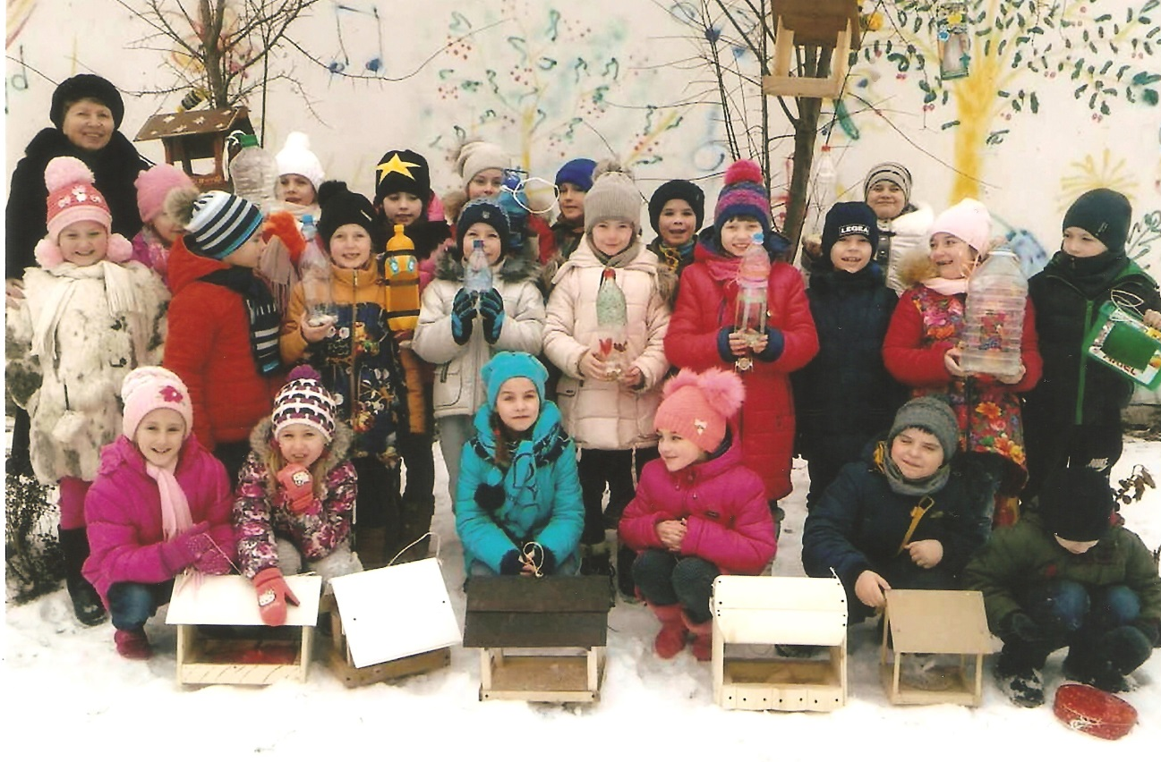

Ми – учасники акції “Нагодуй пташку”.

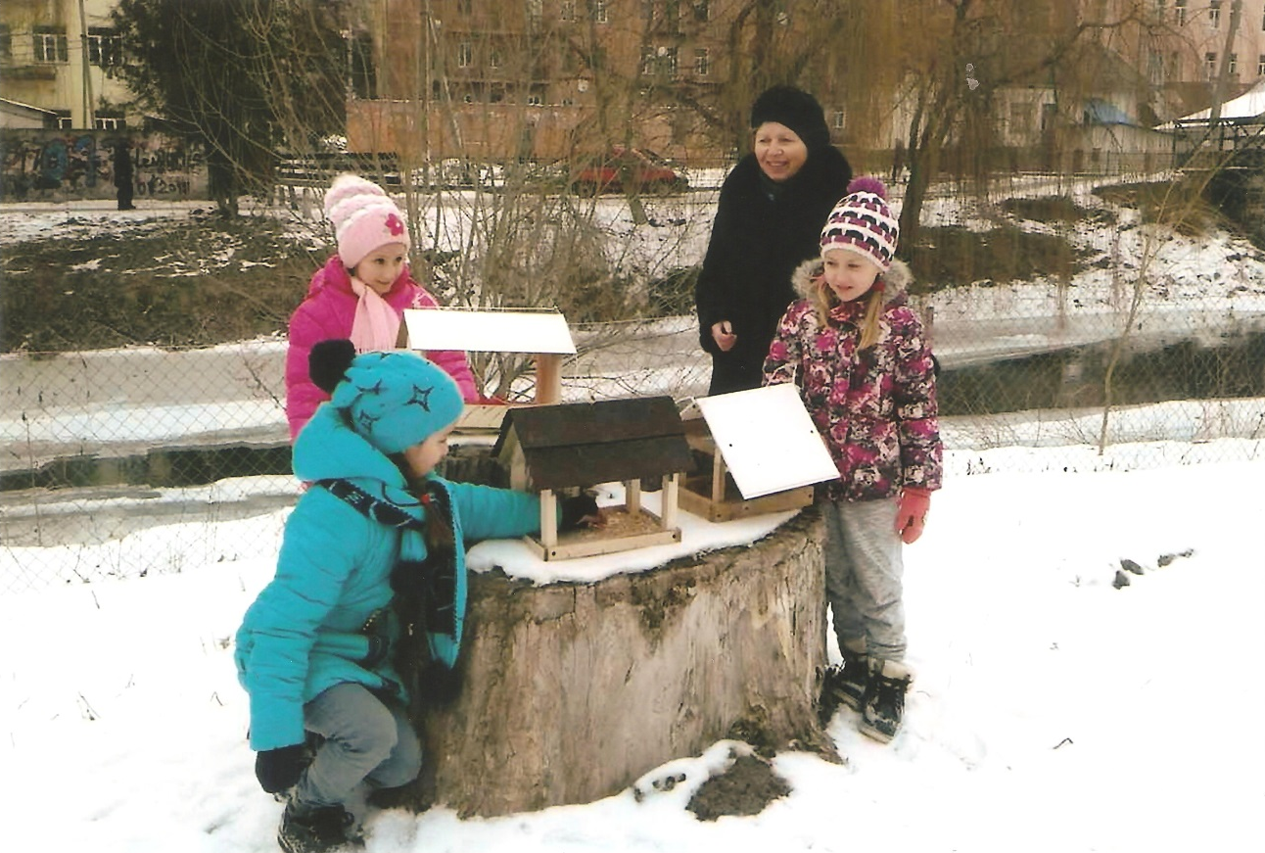

Підсипемо насіннячка.
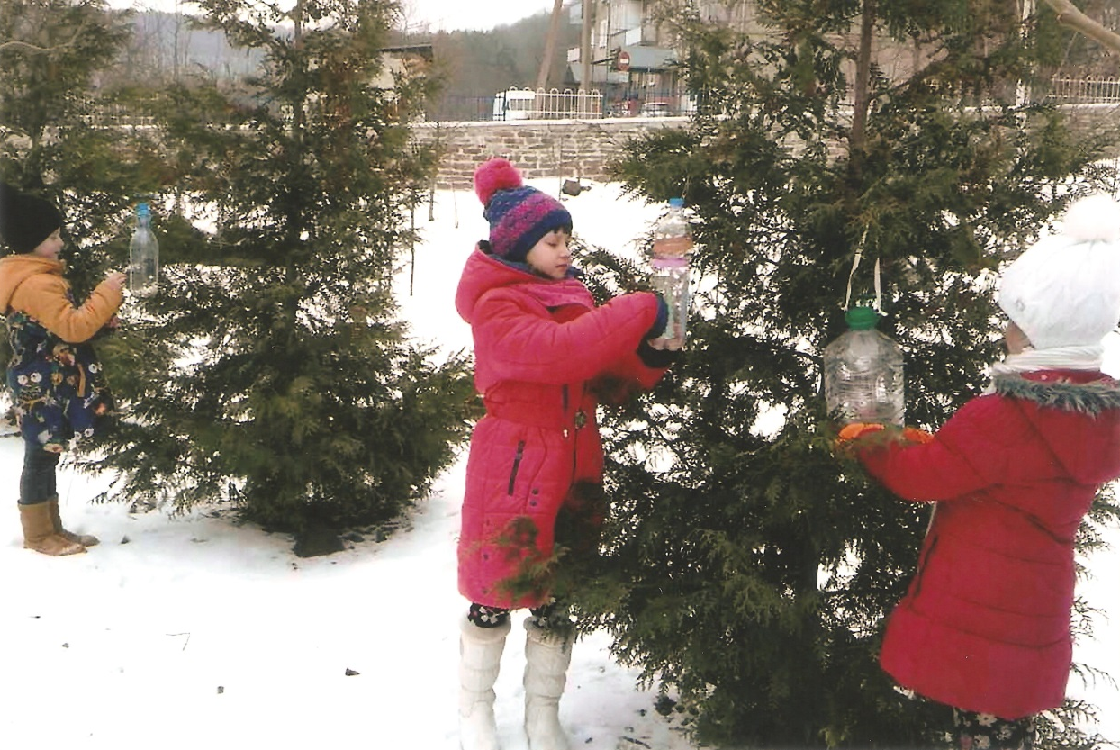

Прилітайте , тпташата, до нашого саду.
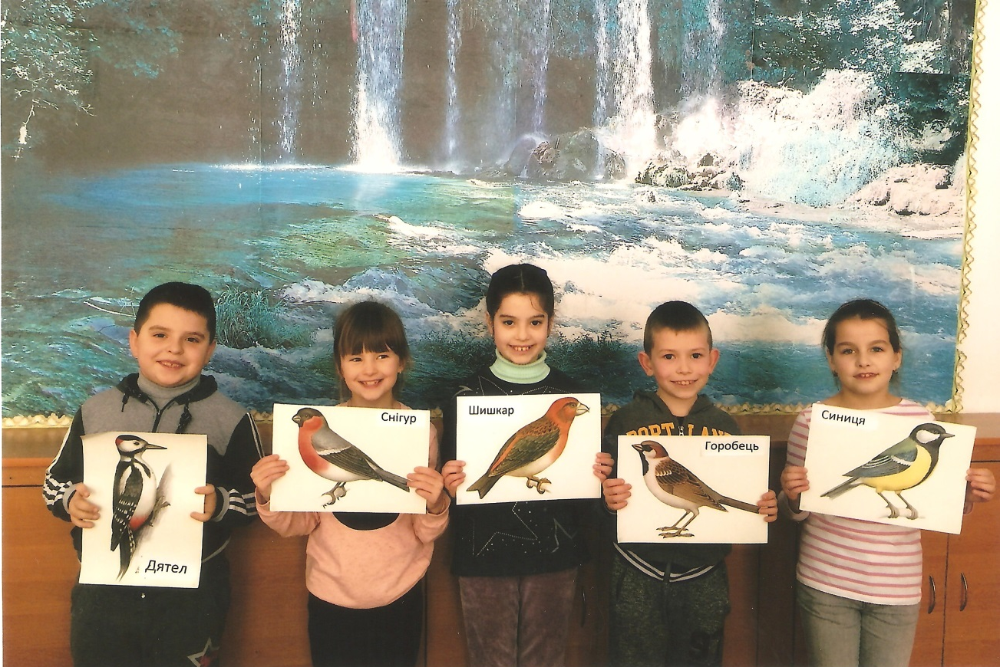

У нас в гостях пернаті друзі.

